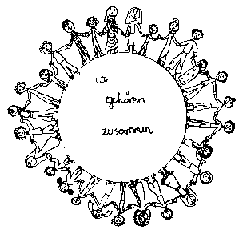 | Volksschule Zell an der Pram | 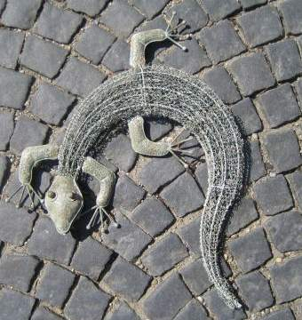  GeKo
 | Wir gehören zusammen

4755 Zell an der Pram, Bgm.Felix Meier-Str.1 Bezirk Schärding, Oberösterreich

fon und fax: 07764/8478 Schulkennzahl: 414371

E-Mail: vs.zell.pram @ gmail.com www.volksschule-zell.at

Elterninformation für Dezember 1. Dezember 2017

Ein herzliches Dankeschön
- an den Elternverein für den Ankauf von 2 Tablets für die 3. Klassen und den Beitrag für die großen roten Weihnachtskugeln am Baum vor der Schule
- an alle Familien, die sich an der Aktion „Christkindl aus der Schuhschachtel“ beteiligt haben
- an alle Eltern für die großzügigen Spenden am „Kekserlstand“ beim gestrigen Elternsprechtag

Das ist los | am/um
Märchenerzählerin (2 Unterrichtseinheiten für jede Grundstufe) | DI | 5. Dezember 2017
Nikolausbesuch in den Klassen, 1, 2ab | MI | 6. Dezember 2017
Elternvereinssitzung: Alle Klassenelternvertreter und Stellvertreter sind dazu herzlichst eingeladen. | MI | 6. Dezember 2017, GH Wohlmuth
Tag der offenen Tür in der NMS Riedau für die 4. Klasse | FR | 15. Dezember 2017
Weihnachtsfeier im Altenheim: Die Kinder der 3. Klassen gestalten die Weihnachtsfeier für die Bewohner des Altenheims Zell | DI | 19. Dezember 2017
Weihnachtsfeier in der Schule | DO | 21. Dezember 2017 um 17.00 Uhr
Weihnachtsgottesdienst | FR | 22. Dezember 2017 um 9.00 Uhr
Nach dem Weihnachtsgottesdienst (ca. 9.45 Uhr) beginnen die Weihnachtsferien.
Schulbeginn im neuen Jahr | MO | 8. Jänner 2018

Folgende Beträge erlaube ich mir vom Konto abzubuchen: Herzliche Grüße!
Märchenerzählerin | 4 €
Weihnachtskarten | je nach Bestellung
Schulmilch für November | Milch / K, ACE, J, H
 | 10,00 / 14,00 €

Bitte abschneiden, unterschreiben und beim Klassenlehrer abgeben!

Ich habe die Elterninformation gelesen und die Termine zur Kenntnis genommen!
Name des Kindes:___________________________________________________, Klasse __________________

Unterschrift der Erziehungsberechtigten: _________________________________________________________

